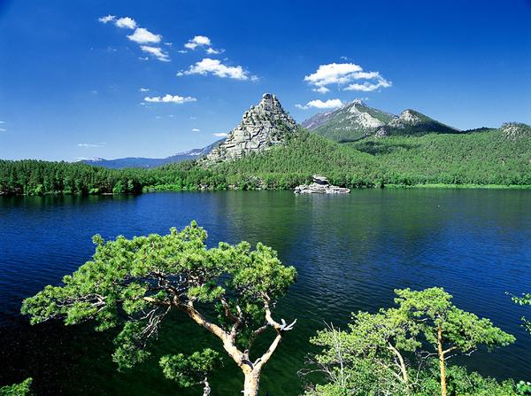
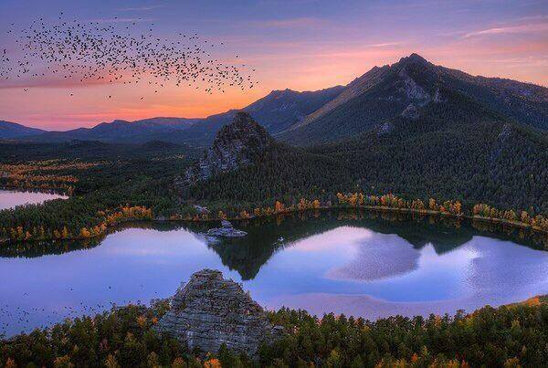
Программа летнего лагеря

Дата | 7.00-9.00 | 9.00-11.00 | 11.00-12.00 | 12.00-14.00 | 14.00-16.00 | 16.00-18.00 | 18.00-19.00 | 19.00-21.00 | 21.00-22.00
17.06.17 | День заезда
18.06.17 | Подъем, зарядка, завтрак | Первая пара | Перерыв, второй завтрак | Вторая пара | Обед, перерыв | Кружки, игры на свежем воздухе | Ужин | Интеллектуальные игры | Вечерний кефир, отбой
19.06.17 | Подъем, зарядка, завтрак | Первая пара | Перерыв, второй завтрак | Вторая пара | Обед, перерыв | Кружки, игры на свежем воздухе | Ужин | Игра «Завалинка» | Вечерний кефир, отбой
20.06.17 | Подъем, зарядка, завтрак | Первая пара | Перерыв, второй завтрак | Урок физики | Обед, перерыв | Дельфийские игры | Ужин | Настольные игры | Вечерний кефир, отбой
21.06.17 | Подъем, зарядка, завтрак | Первая пара | Перерыв, второй завтрак | Вторая пара | Обед, перерыв | Кружки, игры на свежем воздухе | Ужин | Кино | Вечерний кефир, отбой
22.067.17 | Подъем, зарядка, завтрак | Первая пара | Перерыв, второй завтрак | Вторая пара | Обед, перерыв | Кружки, игры на свежем воздухе | Ужин | Решение задач с подвохом | Вечерний кефир, отбой
23.06.17 | Подъем, зарядка, завтрак | Первая пара | Перерыв, второй завтрак | Урок лингвистики | Обед, перерыв | Кружки, игры на свежем воздухе | Ужин | Игра «Шляпа» | Вечерний кефир, отбой
24.06.17 | Подьем, зарядка, завтрак | Первая пара | Перерыв, второй завтрак | Вторая пара | Обед, перерыв | Кружки, игры на свежем воздухе | Ужи | Игра «Завалинка» | Вечерний кефир, отбой
25.06.17 | Подьем, зарядка, завтрак | Первая пара | Перерыв, второй завтрак | Вторая пара | Обед, перерыв | Поход в лес | Ужи | Настольные игры | Вечерний кефир, отбой
26.06.17 | Подьем, зарядка, завтрак | Первая пара | Перерыв, второй завтрак | Урок биологии | Обед, перерыв | Кружки, игры на свежем воздухе | Ужи | Кино | Вечерний кефир, отбой
27.06.17 | День отъезда

